1. 算法类、函数及变量说明
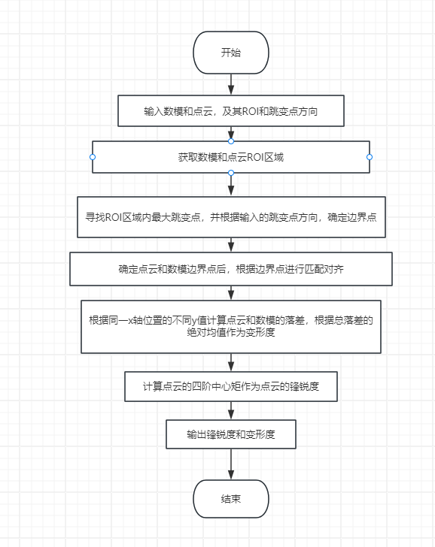
图1.1 算子的输入输出说明示意图
函数/类说明：
函数名/类名 | 类型 | 说明
deformByROI | 函数 | 计算变形度和锋锐度
表1.1函数/类说明列表
3.函数性能
O(n)复杂度，处理2万点耗时<10ms
4.使用示例
①示教指令techDeform,[id],[path]
techDeform,model_S5A1X,D:/code/meshSlice/S5-A/1x.pcd
techDeform,S5A1X,D:/download/3DLS/3DLS/20241205141450-326_1_X.pcd
数模的id必须是点云的id前面加上“model_” ，否则无法匹配
示教步骤
1.选中打开的点云，点击工具，再单击变形度示教
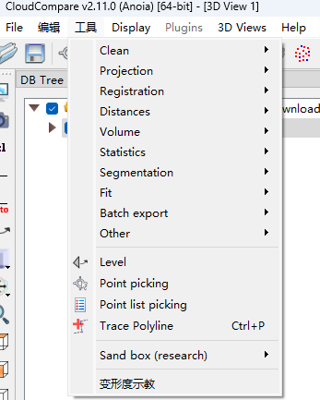

2.拖动鼠标框选ROI，如果需要移动点云，需要点击，激活移动模式，移动完成后再点击取消激活移动模式方可框选ROI
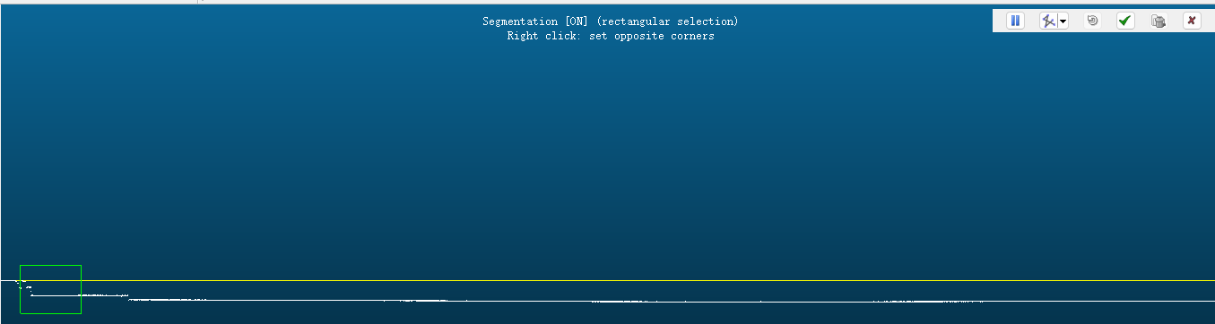

- 框选ROI完成后点击确认，再弹出的窗口中选择需要两个跳变点中的左点还是右点

- 确认完左边界的ROI之后，重复23步骤，确认右边界的ROI

②变形度计算指令estimateDeform,[id],[path]
estimateDeform,S5A1X,D:/download/3DLS/3DLS/20241205141450-326_1_X.pcd
estimateDeform,S5A1X,D:/download/3DLS/3DLS/20241205141606-688_1_X.pcd

会向服务器发送如下格式报文MAIN_S5A1X:306.46,S5A1X_deform:0.402493,S5A1X_sharp:1.9491

③验证指令estimateDeform,[id],[path]
estimateDeform,S5A1X,D:/download/3DLS/3DLS/20241205141450-326_1_X.pcd
会显示一个红绿对比配对图

④计算和预测一体化指令
estimateAndPredictDeform,S5A1X,D:/download/3DLS/3DLS/20241205141450-326_1_X.pcd
会向服务器发送如下格式报文MAIN_S5A1X:306.68,S5A1X_deform:0.258646,S5A1X_sharp:1.85205,MAIN_S5A1X_pre:307.231
最后一项是第一项的预测值，第一项必须是MAIN_XXX

